Compacto y de alto rendimiento
Nuevo control compacto de B&R con conmutador integrado
La última incorporación de B&R a su serie Compact-S es un control compacto con un conmutador integrado. Con un conmutador integrado, permite el cableado de conexión en cadena entre estaciones de la red.

Con un ancho de solo 37,5 mm incluyendo la fuente de alimentación, el X20CP0420 es excepcionalmente compacto. El control consigue reducir los tiempos de ciclo hasta 4 ms, dispone de una RAM de 128 MB y de una memoria flash interna de 256 MB. Equipado con Ethernet, USB y RS232, el control ofrece numerosas opciones de comunicación. También está disponible una interfaz de bus CAN opcional. Sin ventiladores ni baterías, el control compacto tampoco necesita ningún tipo de mantenimiento.
Solución de automatización compacta
Los módulos de E/S X20 pueden conectarse directamente al control e integrarse a la perfección. Todo el sistema ahorra mucho espacio en el armario eléctrico. Incluso con sus medidas compactas, el control dispone de una fuente de alimentación integrada para sí mismo y para los módulos de E/S conectados. No es necesario utilizar ningún módulo de alimentación independiente.

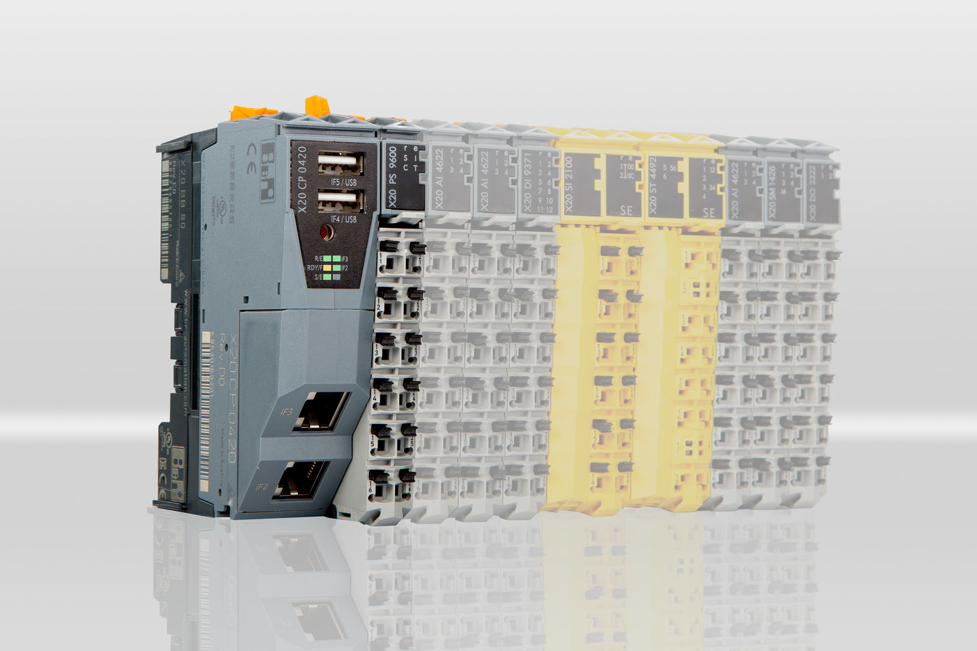
Con un ancho de solo 37,5 mm incluyendo la fuente de alimentación, el X20CP0420 es excepcionalmente compacto.

Acerca de B&R
B&R es una innovadora empresa de automatización con sede en Austria y oficinas en todo el mundo. Como líder mundial en automatización industrial, B&R combina tecnología punta con ingeniería avanzada para ofrecer a los clientes, en prácticamente todas las industrias, soluciones completas para automatización de máquinas y fábricas, control de movimiento, HMI y tecnología de seguridad integrada. Con estándares industriales de comunicación de bus de campo como POWERLINK y openSAFETY, además del potente entorno de desarrollo de software Automation Studio, B&R está constantemente redefiniendo el futuro de la automatización. El espíritu innovador que mantiene a B&R al frente de la automatización industrial está impulsado por el compromiso de simplificar los procesos y superar las expectativas del cliente.
Para más información, visite www.br-automation.com.
Si publica esta nota de prensa, por favor envíe una copia a:
Bernecker & Rainer Automatización industrial S.L.U.
Vallsolana Garden Business Park
Camí de Can Camps, 17-19
08174 Sant Cugat del Vallés
Barcelona
o al e-mail: office.es@br-automation.com

